**Taller 9: Despliegue con contenedores: Docker**

Andrés Forero

**Pantallazo de la consola de AWS EC2 con la máquina en ejecución**

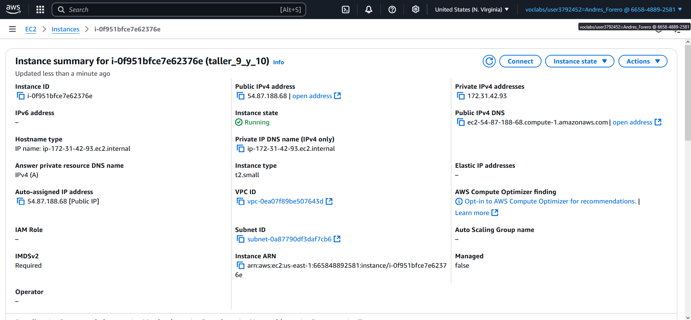

**Pantallazo y explicación de salida de Docker hello-world**

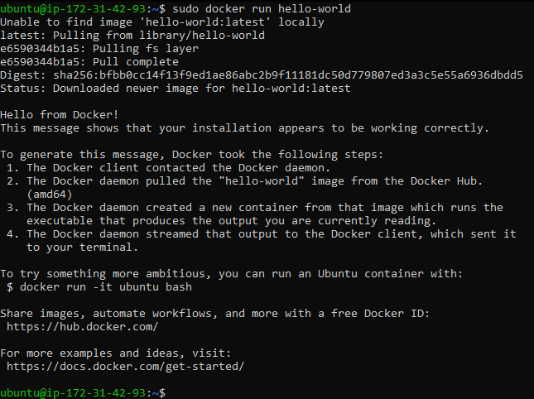

Al ejecutar docker run hello-world, Docker trató de encontrar la imagen localmente, y al no encontrarla, la descargó desde Docker Hub. Luego, creó un contenedor basado en esa imagen, al ejecutarlo muestra el mensaje de bienvenida desde el contenedor de Docker.

**Explicación de Dockerfile**

**Pantallazo de salida de docker images**

**Pantallazo de salida de docker run**

**Pantallazo de navegador con API en ejecución**

**Pantallazo de saluda de railway up –detach**

**Pantallazo de logs de despliegue con mensaje Dockerfile**

**Pantallazo del dominio generado**

**URL del servicio**

**Pantallazo de la API en ejecución con la ruta predict visible**